LAPORAN PRAKTIKUM

PRAKTIKUM TEKNOLOGI INFORMASI DAN INSTALASI KOMPUTER

PERTEMUAN 5

STYLESHEETS



Disusun oleh:

Nama : Wahhab Awaludin

NIM : 23/522216/SV/23632

Kelas : A1

Dosen Pengampu : Achmad Choirudin Emcha, S.Kom., M.Eng.

PROGRAM STUDI D-IV TEKNOLOGI REKAYASA PERANGKAT LUNAK

DEPARTEMEN TEKNIK ELEKTRO DAN INFORMATIKA

SEKOLAH VOKASI

UNIVERSITAS GADJAH MADA

YOGYAKARTA

2023

**Tugas**

1. Pelajari tentang kegunaan dari fungsi CSS: *text-indent, letter-spacing, word-spacing, line-height, white-space*, kemudian jelaskan perbedaan masing-masing disertai dengan capture code dan hasil !

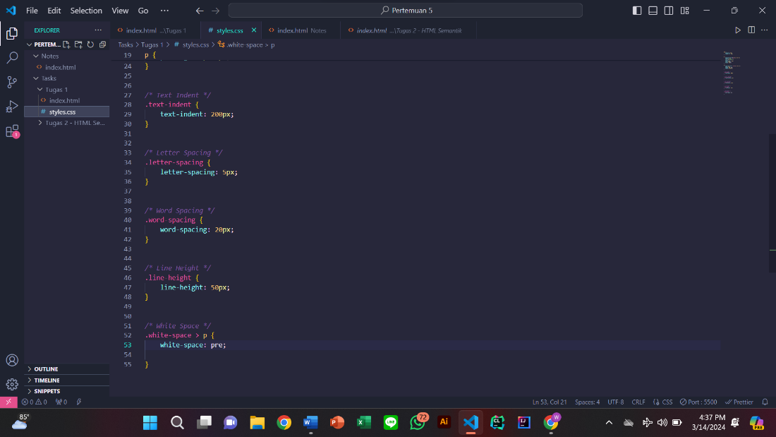

*Gambar 1: CSS*

Penjelasan :

1. Baris 28 – 29 : properti ‘text-indent’ digunakan untuk menentukan jarak identasi dari awal baris teks. Nilai positif akan menggeser teks ke kanan, sedangkan nilai negatif akan menggeser teks ke kiri. Properti ini cocok untuk membuat paragraf yang teridentasi
2. Baris 34 – 35 : properti ‘letter-spacing’ mengontrol jalak antara setiap huruf dalam sebuah teks. Sama seperti sebelumnya, nilai positif akan menggeser ke kanan, sedangkan nilai negatif akan menggeser ke kiri.
3. Baris 40 – 41 : properti ‘word-spacing’ mirip dengan ‘letter-spacing’, tetapi mengotrol jarak antara kata per kata dalam teks.
4. Baris 46 – 47 : properti ‘line-height’ mengatur tinggi garis dalam teks, yang mempengaruhi jarak vertical antara baris – baris teks.
5. Baris 52 – 53 : properti ‘white-space’ mengontrol cara browser menangani spasi, tab, dan pemindahan baris dalam teks. Nilai ‘**normal**’ adalah nilai *default* yang mempertahankan spasi dan pemindahan baris. Nilai ‘**nowrap**’ akan mengabaikan spasi ekstra dan menghindari pemindahan baris secara otomatis. Nilai ‘**pre**’ mempertahankan spasi dan pemindahan baris yang telah ditetapkan dalam kode HTML.

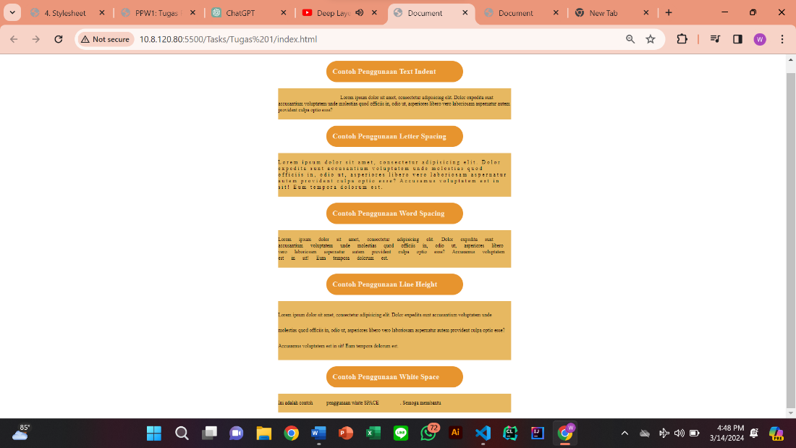Hasil :

1. Buatlah sebuah halaman website dengan Semantic HTML dan menerapkan styling CSS !
2. HTML Semantik

## 

*Gambar 1 : HTML Sematic*

Penjelasan :

1. Baris 7 : elemen ini menunjukkan *cascanding style sheet* HTML semantic mengarah ke eksternal.
2. Baris 12 – 16 : memecah bagian *header* menjadi satu bagian menggunakan tag ‘div’. Posisi elemen ini berada di bagian atas layar/browser.
3. Baris 21 – 16 : memecah bagian *left-sidebar* menjadi satu bagian. Elemen yang berada dalam class ‘left-sidebar’ akan tampak di sebelah kiri layar/browser

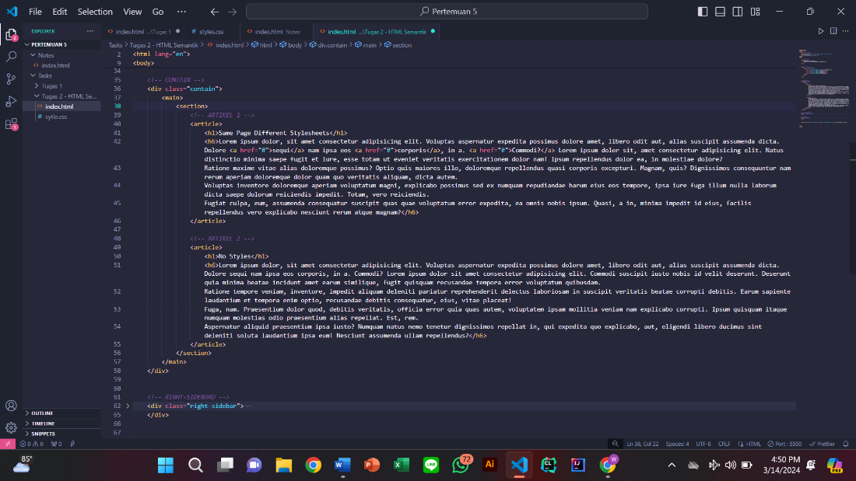

*Gambar 1: HTML Semantik*

Penjelasan :

1. Baris 36 – 58 : baris ini merupakan konten/isi. Konten dipisahkan oleh tag div dengan class ‘contain’ yang berisi 1 *section* dan dua *article.*

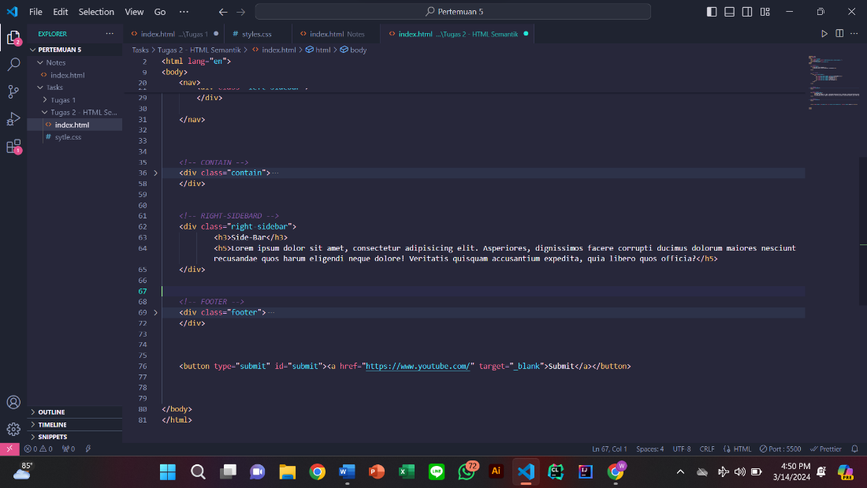

*Gambar 1: HTML Semantik*

Penjelasan :

1. Baris 62 – 65 : baris ini memuat bagian sebelah kanan pada jendela browser. Bagian ini juga dipisahkan oleh tag ‘div’ dengan class ‘right-sidebar’
2. Baris 69 – 72 : ini adalah bagian *footer*
3. Baris 76 : baris ini memuat elemen submit
4. CSS

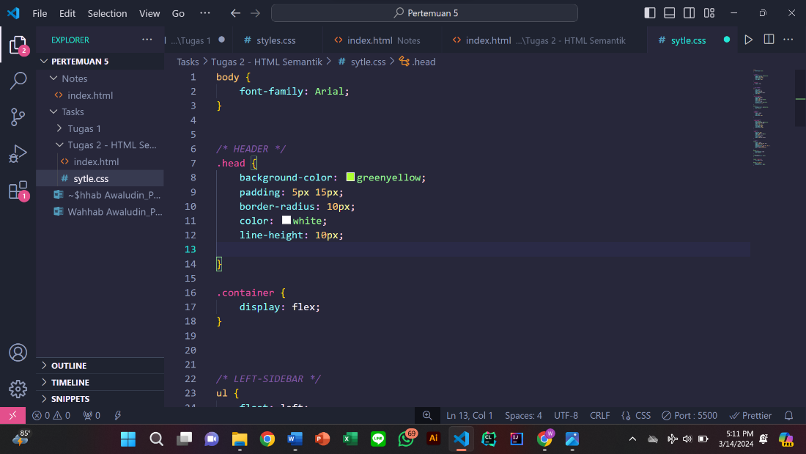

*Gambar 2: CSS*

Penjelasan :

1. Baris 1 – 2 : elemen ‘body’ merubah setiap elemen – elemen yang berada di blok atau di dalam tag ‘body’. Perubahan ini merujuk pada gaya huruf menjadi Arial menggunakan atribut ‘font-family’
2. Baris 7 – 12 : latar belakang pada bagian head dirubah menjadi ‘greenyellow’, kemudian memberikan jarak konten/isi dengan border sebanyak 5px untuk bagian atas bawah dan 10px untuk bagian kanan kiri. Latar belakang diubah menjadi *radius* pada atribut ‘border radius’, lalu warna *font* diformat menjadi warna putih, dan jarak antara head 1 dan head 2 (jarak baris) diubah menjadi 10px.

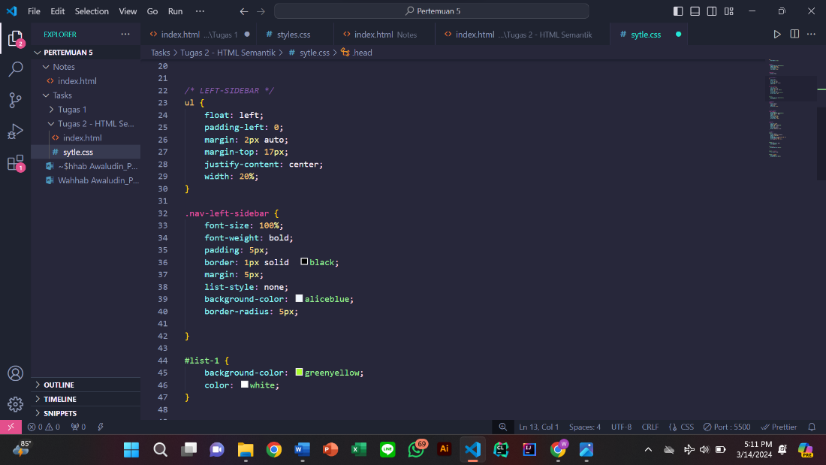

*Gambar 2: CSS*

Penjelasan :

1. Baris 23 : me­-*style* pada elemen ul
2. Baris 24 : mengatur posisi sidebar ke kiri menggunakan atribut ‘float’
3. Baris 25 : mengahapus *padding* sebelah kiri pada elemen ul (unordered list)
4. Baris 26 : memberi margin 2 piksel di atas dan bawah, serta *auto* (otomatis) secara horizontal pada elemen ul
5. Baris 27 : memberi margin atas sebesar 17 piksel pada elemen ul
6. Baris 27 : mengatur konten menjadi pusat secraa horizontal menggunakan atribut ‘justify-content’
7. Baris 28 : mengatur lebar sidebar menjadi 20% dari lebar browser



*Gambar 2.1 : Nav Left Sidebar – CSS*

Penjelasan :

1. Baris 33 : mengatur ukuran font menjadi 100%.
2. Baris 34 : mengatur dekorasi pada elemen dengan kelas ‘nav-left-sidebar’ menjadi *bold/*tebal.
3. Baris 35 : memberik jarak antara konten dengan isi sebesar 5 piksel
4. Baris 36 : mengatur border 1piksel dengan warna hitam solid.
5. Baris 37 : memberi *margin* sebesar 5piksel, ini berarti memberi jarak antara konten dengan luar konten.
6. Baris 38 : list yang dibuat di sini adalah *unordered list,* ini berarti memberikan simbol lingkaran tebal berukuran kecil.
7. Baris 39 : menetapkan latar belakang list berwarna *aliceblue*
8. Baris 40 : mengubah latar belakang persegi menjadi *radius*/ellips sebesar 5px
9. Baris 44 : merujuk perubahahan pada id list-1
10. Baris 45 : mengubah latar belakar list ke-1 menjadi ‘greenyellow’
11. Baris 46 : mengubah warna *font* menjadi ‘putih’